日月潭泳渡嘉年華組2013年9月7-8日
※ 二日遊 報到時間地點與行程大綱 ※
★請參加者本人繳交身分證正面影本報到(請標註限2013泳渡報到專用、報到編號)
★由於遊覽車位與各項物資與名單資料都依各車次分配，敬請大家一定要依照本公司所公告或通知之報到地點上車。非依安排之人員恕無法上車，並且不受理臨時增加其他上下車點的要求。
第一天 2013年9月7日(週六)
※07：30 台北火車站東三門外集合、07：40出發
※08：00 桃園南崁交流道(49K) 長榮航空大樓前 等候出發
※08：40 新竹交流道 光復路中國石油站旁 等候出發
※前往鹿港采風，品嚐鹿港小吃宴
※田尾拈花惹草，自行車趴趴GO
※晚餐的約會，返抵各住宿飯店
※儲備體力，準備迎向2013日月潭泳渡活動，祝美夢甜甜！

第二天 2013年9月8日(週日)
※晨喚、早餐、換裝、收拾行囊、辦理退房(出發時間，請依領隊宣布為準)
※前往參加2013日月潭泳渡嘉年華，領隊帶領至報到處附近定點等候。由領隊負責報到領取泳帽後發給隊員，遵循領隊之引導集合做暖身操後，前往泳渡下水處展開泳渡活動。
※泳渡上岸，請往左手邊方向，萬客隆旅行社”第二服務台”報到(中華電信門口)，並繳回辨示手環領取各項泳渡物資（紀念衫、便當等）。
※依集合時間在第二服務台附近，集合等候人員到齊。前往泳渡成功大處拍攝團體照。
※歡樂返程，頒發泳渡證書，泳渡心得分享
※珍重再見～回到甜蜜的家！
◎以上為預定作業，若有變動以本公司最新公佈為準，並本公司保留異動之權力。
◎因發車點以台北車站為主，其他點請配合公告時間前往報到點耐心等候，並請與領隊保持聯繫。
◎請於出發時支付領隊、駕駛、泳渡活動現場工作人員之服務費，每位旅客$200元，感謝您！
◎其他活動說明與注意事項資訊，敬請隨時前往萬客隆旅行社網站關心了解。
日月潭泳渡嘉年華組2013年9月8日(週日)
※ 套裝＆加油團一日遊(北部出發) 報到時間地點 ※
★請參加者本人繳交身分證正面影本報到(請標註限2013泳渡報到專用、報到編號)
★由於遊覽車位與各項物資與名單資料都依各車次分配，敬請大家一定要依照本公司所公告或通知之報到地點上車。非依安排之人員恕無法上車，並且不受理臨時增加其他上下車點的要求。
※04：50 台北火車站東門側前集合 05：10 出發(逾時不候)
(81-85車於東三門、86-90車於東二門、91-93車於東一門)
※05：00 新店-信義房屋中興寶橋店
※05：15 土城交流道-全國加油站(土城區中央路三段/大安路)
※05：30 南崁交流道-長榮航空大樓前（新南路一段376號） 等候上車 (請與領隊保持聯繫)
※05：40 中壢新屋交流道(62K)-統聯客運(麥當勞對面) 等候上車(請與領隊保持聯繫)
※05：45 楊梅-中國石油站(天晟醫院斜對面)
※05：50 竹北交流道(91K) 等候上車：南下出口閘道處旁(請與領隊保持聯繫)
※06：00 新竹交流道(95K) 等候上車：中山高新竹交流道之光復路中國石油站旁
※06：10 頭份交流道(111K) 等候上車：麥當勞
※07：00 台中統聯客運中港轉運站 等候上車：(臺灣大道4段637號) (原台中港路三段87號)
～～～～～～～～～～～～～～～～～～～～～～～～～～～～～～～～～
※晨喚、早餐、換裝、收拾行囊、辦理退房(出發時間，請依領隊宣布為準)
※前往參加2013日月潭泳渡嘉年華，領隊帶領至報到處附近定點等候。由領隊負責報到領取泳帽後發給隊員，遵循領隊之引導集合做暖身操後，前往泳渡下水處展開泳渡活動。
※泳渡上岸，請往左手邊方向，萬客隆旅行社”第二服務台”報到(中華電信門口)，並繳回辨示手環領取各項泳渡物資（紀念衫、便當等）。
※依集合時間在第二服務台附近，集合等候人員到齊。前往泳渡成功大處拍攝團體照。
※歡樂返程，頒發泳渡證書，泳渡心得分享
※珍重再見～回到甜蜜的家！
◎以上為預定作業，若有變動以本公司最新公佈為準，並本公司保留異動之權力。
◎因發車點以台北車站為主，其他點請配合公告時間前往報到點耐心等候，並請與領隊保持聯繫。
◎請於出發時支付領隊、駕駛、泳渡活動現場工作人員之服務費，每位旅客$100元，感謝您！
◎其他活動說明與注意事項資訊，敬請隨時前往萬客隆旅行社網站關心了解。
日月潭泳渡嘉年華組2013年9月8日(週日)
※ 套裝＆加油團一日遊(南部出發) 報到時間地點 ※
★請參加者本人繳交身分證正面影本報到(請標註限2013泳渡報到專用、報到編號)
★由於遊覽車位與各項物資與名單資料都依各車次分配，敬請大家一定要依照本公司所公告或通知之報到地點上車。非依安排之人員恕無法上車，並且不受理臨時增加其他上下車點的要求。
<南部出發> 請繳交身分證正面單面影本報到(請標註限2013泳渡報到專用)
※05：15 高雄火車站後站集合、05：30出發(逾時不候)
※05：30 高雄楠梓交流道-北上匣口(興西路與旗楠路交叉口) 等候上車
※06：00 台南仁德交流道(330K)-和欣客運代售站(台南市仁德區中山路638號) 等候上車
※06：10 台南永康交流道(319K)-YOKOHAMA橫濱輪胎(永康市中正北路320號-1) 等候上車
※06：20 台南麻豆交流道(303K)-北上閘口 等候上車
※06：30 台南新營交流道(288K)-新營區復興路692號 等候上車
※06：50 水上交流道(270K)- 等候上車
※06：50 嘉義交流道(264K)-統聯客運站(嘉義市北港路1480號) 等候上車
※07：00 民雄交流道(257K)-北上閘口 等候上車
～～～～～～～～～～～～～～～～～～～～～～～～～～～～～～～～～
※晨喚、早餐、換裝、收拾行囊、辦理退房(出發時間，請依領隊宣布為準)
※前往參加2013日月潭泳渡嘉年華，領隊帶領至報到處附近定點等候。由領隊負責報到領取泳帽後發給隊員，遵循領隊之引導集合做暖身操後，前往泳渡下水處展開泳渡活動。
※泳渡上岸，請往左手邊方向，萬客隆旅行社”第二服務台”報到(中華電信門口)，並繳回辨示手環領取各項泳渡物資（紀念衫、便當等）。
※依集合時間在第二服務台附近，集合等候人員到齊。前往泳渡成功大處拍攝團體照。
※歡樂返程，頒發泳渡證書，泳渡心得分享
※珍重再見～回到甜蜜的家！
◎以上為預定作業，若有變動以本公司最新公佈為準，並本公司保留異動之權力。
◎因發車點以高雄車站為主，其他點請配合公告時間前往報到點耐心等候，並請與領隊保持聯繫。
◎請於出發時支付領隊、駕駛、泳渡活動現場工作人員之服務費，每位旅客$100元，感謝您！
◎其他活動說明與注意事項資訊，敬請隨時前往萬客隆旅行社網站關心了解。
日月潭泳渡嘉年華組2013年9月8日(週日)
※ 揪團逗陣樂 泳渡現場 報到梯次與時間 ※
★請參加者本人繳交身分證正面影本報到(請標註限2013泳渡報到專用、報到編號)
★為讓報到作業快速順暢，請同組報名者先自行聚集到齊後再一同進行報到作業。
★因需配合大會所做的分梯次報到與物資領取作業及提供更加有效率的服務，敬請各位選手依照本公司所公告分配的報到組別及時間前往本公司服務櫃檯辦理報到，否則將無法提供相關服務喔，感謝配合！
★每位選手於起點報到時，將發給萬客隆旅行社識別手環，憑手環於泳畢報到處換取泳渡物資，遺失恕不補發並無法領取物資，敬請妥善保管。
報到地點：萬客隆旅行社服務處(設於中油加油站)
(介於大會起點報到處與朝霧碼頭泳渡下水處中間，台21線61公里處)
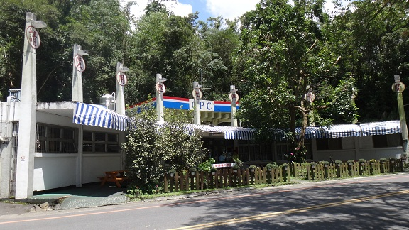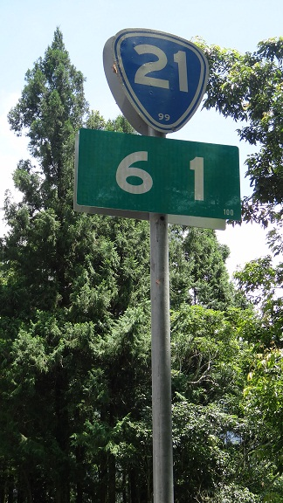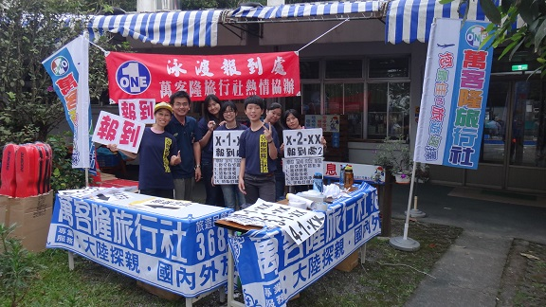

嘉年華組揪團逗陣樂 各組報到時間

※第一組 06:45~07:00
※第二組 07:30~08:00
※第三組 08:00~08:30
※第四組 08:30~09:00
※第五組 09:00~09:30
※第六組 09:30~10:00
※第七組 10:00~10:30

◎本公司起點報到服務至午10:45截止並撤櫃，逾時恕無法提供服務。
◎相關分組名單請參閱本公司通知資訊。
◎以上為預定作業，若有變動以本公司最新公佈為準，並本公司保留異動之權力。
◎其他活動說明與注意事項資訊，敬請隨時前往萬客隆旅行社網站關心了解。

